Вас приглашает
ГОУ НПО РК «Профессиональное училище № 8»
г. Петрозаводск

На базе 9 классов. Срок обучения 2 года 5 месяцев.
На базе основного общего образования с получением среднего (полного) общего образования

«Автомеханик»,
присваиваются квалификации:
- слесарь по ремонту автомобилей;
- водитель автомобиля;
- оператор заправочных станций

На базе 11 классов. Срок обучения 10 месяцев.
На базе среднего (полного) общего образования
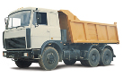
«Автомеханик»,
присваиваются квалификации:
- слесарь по ремонту автомобилей;
- водитель автомобиля;
- оператор заправочных станций.
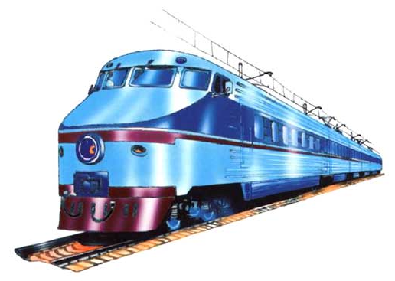
Срок обучения 1 год 10 месяцев.
На базе среднего (полного) общего образования
«Машинист локомотива»,
присваиваются квалификации:
- помощник машиниста тепловоза;
- помощник машиниста электровоза;
- слесарь по ремонту подвижного состава.
Наш адрес:
г. Петрозаводск, ул. Жуковского, д. 32 , телефон 56-77-41
Приёмная комиссия работает:
с 9-00 до 15-00 , ежедневно, кроме субботы и воскресенья
Прием документов с 15.06.2011 г. по 19.08.2011 г.
- Оригинал документа государственного образца об образовании (или его заверенную в уставленном порядке ксерокопию).
- Документы, удостоверяющие личность.

Подробности и вопросы E-mail: pu-8@ mail.ru
Сайт: gou-pu8.narod.ru

